24-30 апреля – Неделя популяризации лучших практик укрепления здоровья на рабочих местах
Производственная гимнастика — известные физкультминутки, во время которых сотрудники выполняют оздоровительные упражнения. Часто физкультурные паузы проводятся в течение рабочего дня, что помогает трудящимся отвлечься от непрекращающегося потока задач, снизить утомляемость и удерживать свое состояние здоровья в норме.
Постепенное внедрение гимнастики в режим трудовой деятельности началось в 1930 году с момента выхода Постановления Президиума ЦИК СССР, в котором указывалось, что физическая культура должна быть всемерно использована как массовый фактор повышения производительности труда и борьбы с профессиональным вредом производства. Планы тренировок, разработанные и утвержденные ведущими медиками Советского Союза, остаются эффективными и на сегодняшний день, из-за чего активно внедряются современными компаниями в трудовой режим работника.
Использование производственной гимнастики в современных реалиях помогает снизить вред от сидячей умственной работы, которая приводит к повышению нервно-эмоционального напряжения и уменьшению мышечной активности. Постоянная сидячая работа за компьютером без движения и перерывов на другие виды деятельности — основная причина появления эмоционального выгорания, ментальных расстройств и развития заболеваний опорно-двигательного аппарата, ЖКТ, сердечно-сосудистой системы, глаз. Для снижения рисков появления перечисленных проблем со здоровьем рекомендуется физическая активность в течение рабочего дня, которая поможет:
1. Настроиться на продуктивный рабочий день.
2. Снять эмоциональное напряжение и улучшить настроение.
3. Размять затекшие или неактивные мышцы и нормализовать кровообращение.
4. Поддерживать уровень метаболизма и функционирование всех органов в норме.
5. Поддерживать состояние позвоночника и суставов в норме.
6. Повысить иммунитет и стрессоустойчивость.
Производственную гимнастику проводится в специально отведенное время, либо в течение всего рабочего дня. В первом случае это перерыв длительностью от 30 минут до 1 часа, в течение которого разрешена прогулка на свежем воздухе или посещение корпоративного спортзала, бассейна. При втором производственная гимнастика включается в начале или середине дня, в конце каждого рабочего часа или в микропаузах во время работы.
Для большей эффективности гимнастики важно учитывать следующие правила:
1. Комплекс должен состоять из простых упражнений, подходящих под уровень физической подготовки. Нельзя допускать интенсивные и тяжелые физические нагрузки, так как это может привести к эмоциональному и физическому переутомлению, что наоборот снизит работоспособность и продуктивность.
2. Тренировки следует проводить за 1-2 часа до и после еды. Во время и после занятия можно выпить стакан воды.
3. Во избежание травм нужно заниматься в удобной одежде. Также обязательно наличие сменной обуви (кроссовки).
4. Тренировка в формате вводной гимнастики или физкультурных пауз должна длиться 10-15 минут. Остальные виды физических нагрузок — от 5 до 10 минут.
5. Для большей эффективности в комплекс включаются упражнения на разминку суставов, на укрепление мышц, расслабление глаз. Для эмоционального расслабления можно выполнить несколько дыхательных упражнений.
Комплекс при работе в офисе
Комплекс для людей, работающих в офисе (исходное положение — стоя, спина прямая, ноги на ширине плеч):
1. Поочередные наклоны головы влево, вправо, вверх-вниз. После — медленные вращения по часовой и против часовой стрелки. Каждое движение повторить по 7 раз.
2. Поочередное вращение кистями рук, затем одновременно обеими руками со сменой направления. Повторить 7 раз на каждую сторону.
3. Повороты корпуса в сторону с одновременным отведением в сторону поворота противоположной руки. Сделать 8-10 повторений.
4. Попеременное расслабление и напряжение мышц живота 8-10 раз.
5. Сесть на стул. Немного приподнять вытянутые ноги вперед и опустить их вниз. Повторить 7-10 раз.
6. Встать прямо. Поочередно приподняться на носках, затем на пятках. Каждое движение повторить по 10-15 раз.
7. Поставить руки на пояс и выполнить 7-10 вращений тазов по часовой и против часовой стрелки.
8. Спокойная ходьба на месте — от 30 секунд до 1 минуты.
9. Наклоны вперед, стараясь дотронуться руками пола — 5-10 раз.
10. Сесть на стул и расслабленно посидеть около 30 секунд.
Гимнастика для глаз, которую можно выполнять во время работы:
1. Раз в 1-2 часа переключать зрение с близкого на дальнее расстояние, смотря вдаль в течение 5-7 минут.
2. Максимально зажмурить, затем широко открыть глаза — 10 раз.
3. Двигать глазами вверх-вниз, вправо-влево, по часовой и против часовой стрелки — по 10 раз.
4. Свести глаза к носу, затем расслабить — 10 раз.
При постоянной работе за компьютером рекомендуется делать небольшие перерывы каждые 40-60 минут для выполнения данного комплекса.
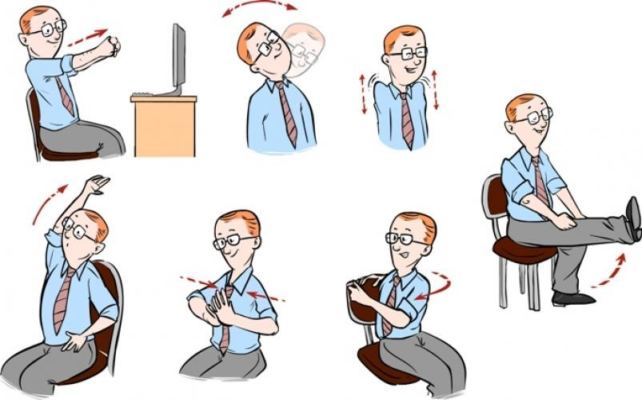
Здоровое питание на работе
Все больше времени мы проводим на работе, и поэтому зачастую и питаемся весь день в офисе. И не только обедаем, но порой завтракаем, ужинаем, пьем кофе или чай.
Чем не стоит обедать на работе? Эксперты по питанию выделили продукты, наиболее вредные для здоровья. В так называемую «большую пятерку» входят: сладкие сухие завтраки, газированные напитки, кондитерские изделия, несладкие снеки и фаст-фуд. К этому списку можно добавить избыточное потребление кофе.
Ученые-диетологи рекомендуют придерживаться следующих основных принципов, которые обеспечат правильное питание в офисе:
1️. Ешьте несколько раз за рабочий день небольшими порциями, вместо того, чтобы только обильно завтракать и ужинать дома.
2️. Если в вашем офисе нет хорошей столовой или нет кафе поблизости, берите еду с собой и продумывайте свой рацион, чтобы он был полноценным.
3️. Выбирайте натуральные продукты.
4️. Меньше ешьте бутербродов – сухомятка не самая полезная пища, особенно для тех, кто ведет на работе сидячий образ жизни и мало двигается.
5️. Переключайтесь во время обеденного перерыва только на еду. Для пищеварения вредно во время еды говорить о рабочих делах.
6️. Приносите с собой на работу фрукты или сделанные дома овощные салаты.
7️. Очень хороши в офисах орехи или ореховые смеси с сухофруктами. Их легко принести в офис, они быстро утоляют голод и полезны для организма.
8️. Никогда не ешьте в стрессовом состоянии, после конфликтной ситуации. Сначала успокойтесь и выпейте чашку зеленого либо мятного, ромашкового чая и лишь через некоторое время поешьте.
